**Contexte**

La version EasySave 1.0 a été distribuée chez de nombreux clients,suite à une enquête client, la direction a décidé de créer une version 2.0

Les améliorations proposées par cette nouvelle version sont les suivantes:

1. Une interface graphique
2. Nombre de travaux illimité
3. Cryptage via le logiciel Cryptosoft
4. Evolution du fichier log journalier
5. Logiciel Métier

Si la présence d'un logiciel métier est détectée, le logiciel doit interdire le lancement d'un travail de sauvegarde.

En premier temps, l’application interface propose à l’utilisateur deux choix :

* Créer un travail de sauvegarde
* Exécuter un travail de sauvegarde
* P :Paramètres pour choisir la langue et le fichier à crypter

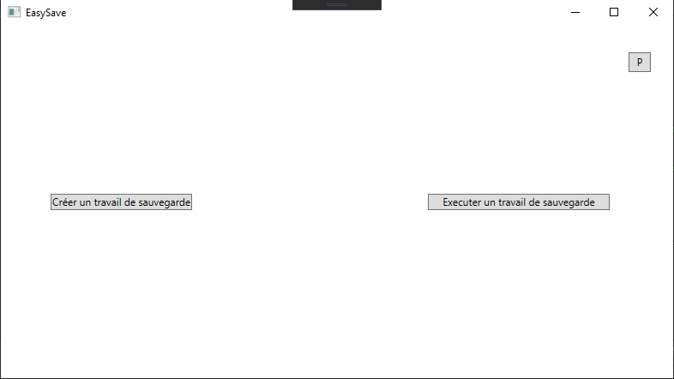

**Créer travail de sauvegarde :**

Dans le cas où l’utilisateur crée un travail de sauvegarde il remplit le formulaire qui lui permet de créer le travail de sauvegarde.

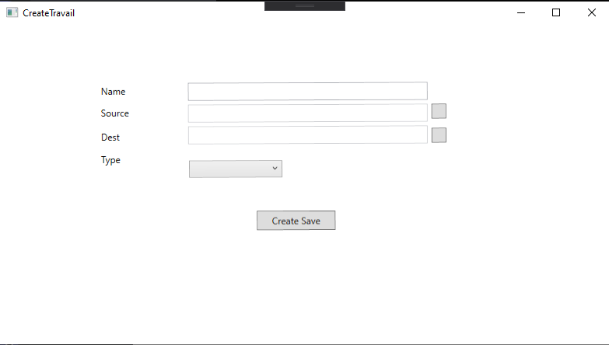

**Exécuter travail de sauvegarde :**

L’utilisateur a le choix d’exécuter un travail de sauvegarde soit avec un type d’execution unique ou séquentielle.

**Paramètres généraux :**

Après avoir sur paramètre(P),l’utilisateur choisira la langue souhaitée ainsi que le type de fichier à crypter.

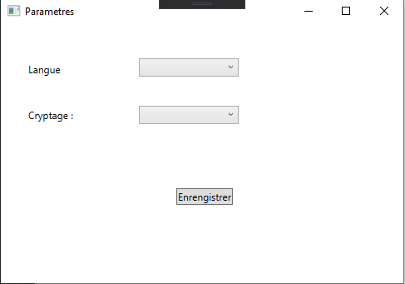

**Nom de l’équipe**

Wail MESBAH

Chiraz MAZOUNI

Ghiles OUCHAOUA

Nadjib TIGAMOUNINE

Lydia KADOUCHE